Javado (NL)
--- Frank Orthey 2022/03/05 12:19
Für diesen Basisbeitrag wird noch eine Autorin/ein Autor gesucht. Bitte bei Interesse Frank Orthey kontaktieren.
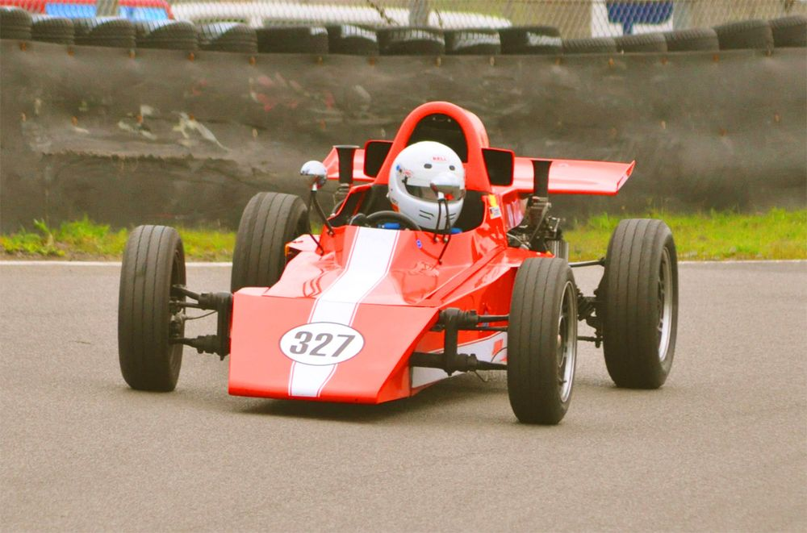
Javado in Zandvoort

Geschichte
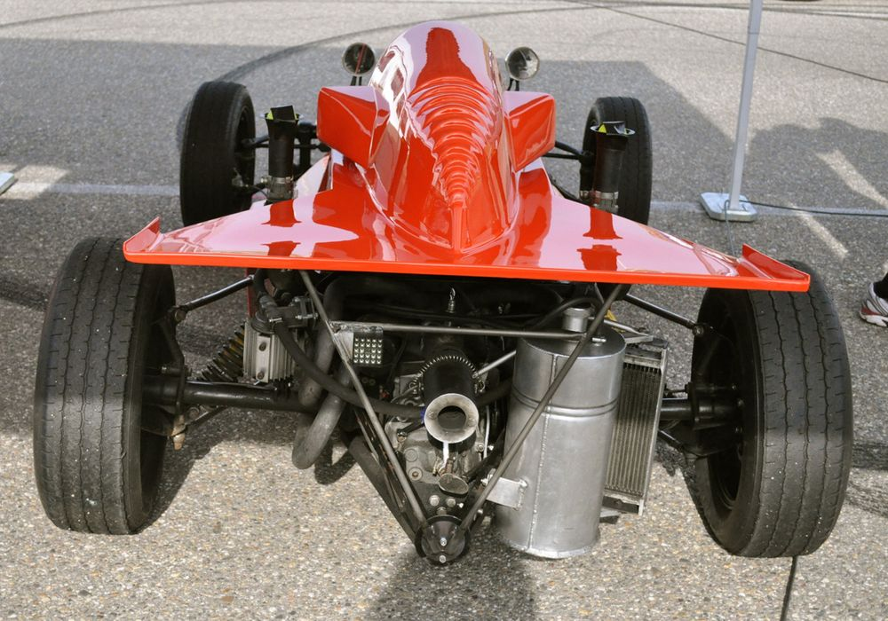
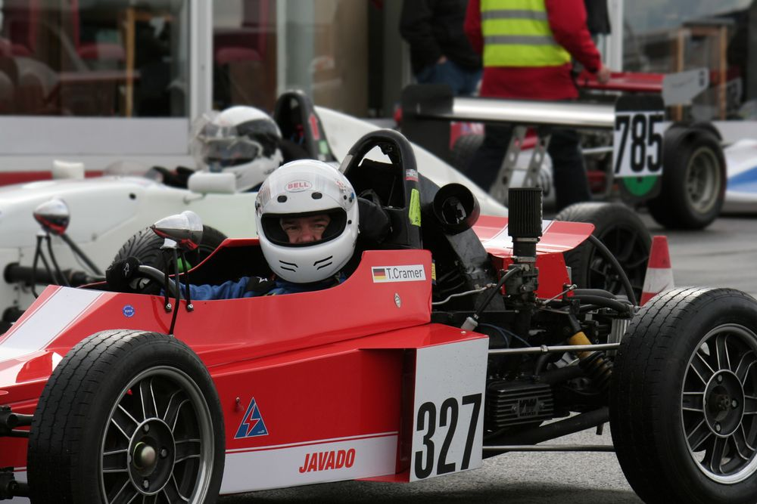
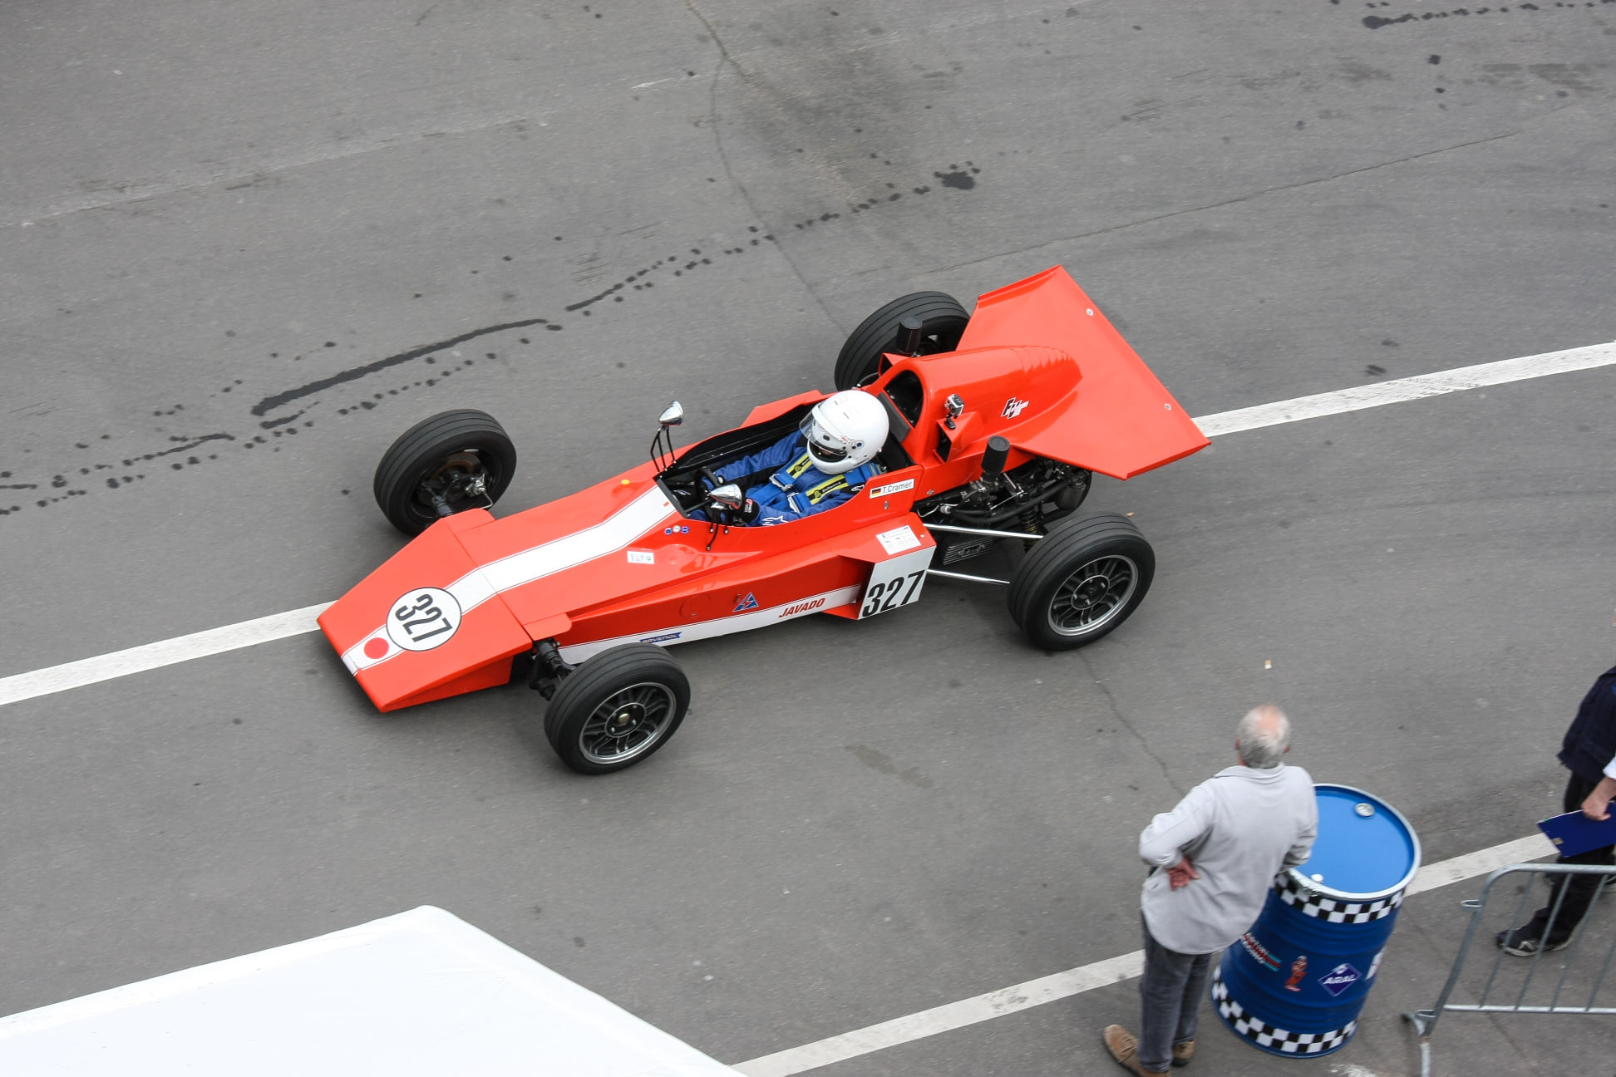
Aus dem Fahrzeugregister der Historischen Formel Vau Europa e.V.: „Von Jan van Doormaalen / Haarlem 1972 nach Reglement 1973 aufgebaut. Erstbesitzer war Nico van Turnhout: Im Einsatz von 1973 bis 1978. Der Javado wurde dann Ausstellungsstück im Cafe Bar Oss von 1979 bis 1993. Jan Lammers fuhr den Wagen von 1993 bis 1997. Robert Woudhuizen startete mit dem Fahrzeug von 1997 bis 1998. Jan Tjassing von 1998 bis 2004. Dann übernahm von 2004 bis 2007 wieder Robert Woudhuizen das Steuer. 2007 wurde der Wagen komplett restauriert mit neuem Motor. 2007 bis 2008 eingesetzt in HARC von Antony Parrin. 2008 wurde der Javado für die Rennen der Formel Vau e.V. von Olaf Strauch überarbeitet und auf neuestem Stand gebracht.“

Bauzeit/Baujahre
1972

Typen und Technik

Konstrukteur(e)
Jan van Doormaalen

Anzahl der gebauten FV- und Super-Vau-Fahrzeuge
1

Firmensitz- und Adresse (historisch, aktuell)
Harlem, NL

Quellen, Bücher, Websites
http://formel-vau.eu/2019/03/28/javado/

Experten und Ansprechpartner
Thomas Cramer

